RESOLUÇÃO Nº 01/2024

REVOGA A RESOLUÇÃO Nº 01/2019 REFERENTE AOS VALORES DOS SERVIÇOS DE HOMOLOGAÇÃO E/OU CONFERÊNCIA DE RESCISÃO DE CONTRATO DE TRABALHO
E ESTABELECE OUTRAS PROVIDÊNCIAS.

O Presidente do Sindicato dos Empregados em Entidades Culturais, Recreativas, de Assistência Social de Orientação e Formação Profissional no Estado do Paraná – SENALBA-PR, no uso de suas atribuições legais e estatutárias,

R E S O L V E

- Revogar, a partir de 2 de abril de 2024 a Resolução Nº 01/2019.
- Reajustar, a partir de 2 de abril de 2024, o valor unitário do serviço de homologação de rescisão de contrato de trabalho, a ser pago pela Entidade empregadora, para o valor de R$ 200,00.
- Reajustar, a partir de 2 de abril de 2024, o valor do serviço de conferência de rescisão de contrato de trabalho, a ser pago pelo empregado desligado, não contribuinte com o SENALBA-PR, para o valor de R$ 200,00.
- Reajustar, a partir de 2 de abril de 2024, o serviço de conferência de rescisão de contrato de trabalho, a ser pago pelo empregado desligado, contribuinte (Contribuição Sindical ou Cota Negocial) com o SENALBA-PR, para o valor de R$ 35,00.
- Manter, a partir de 2 de abril de 2024, a gratuidade no serviço de conferência de rescisão de contrato de trabalho para os associados em dia com a tesouraria do SENALBA-PR.

Curitiba, 2 de abril de 2024.
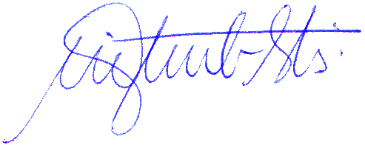

MARCELO DOS SANTOS
Presidente do SENALBA-PR

